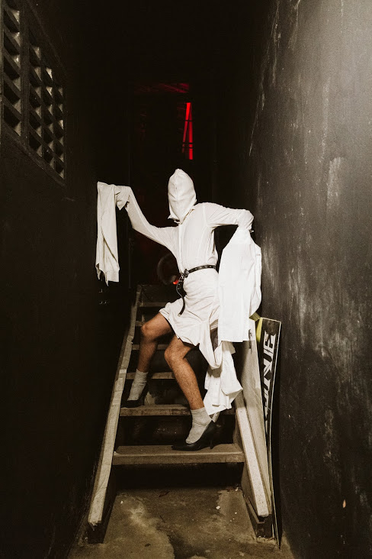
Fig. 1: Marxinne momentos antes da performance durante o “Ato 1”. 2019. (Alex Oliveira).
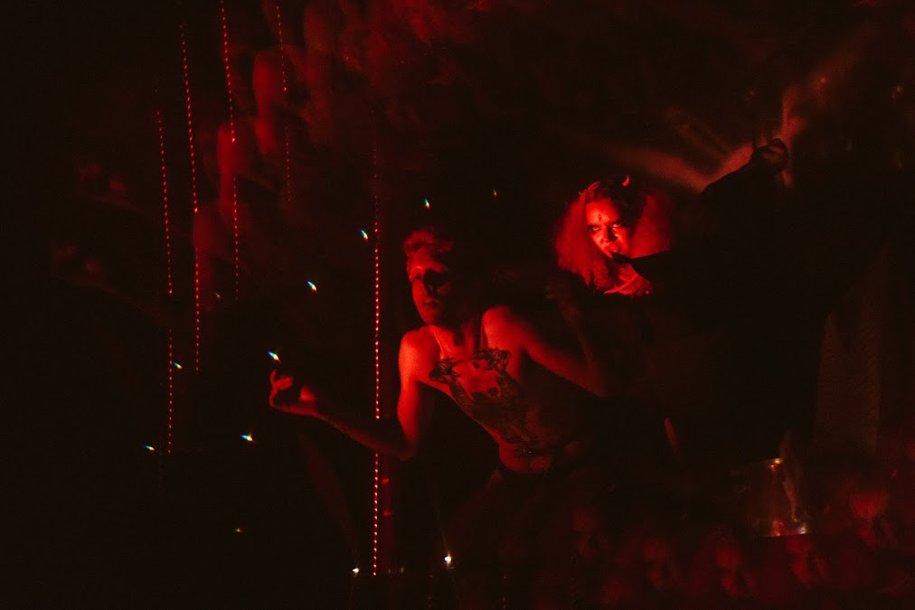
Fig. 2: Marxinne e Íguia performando no palco durante o evento “Ato 1”. 2019. (Alex Oliveira).

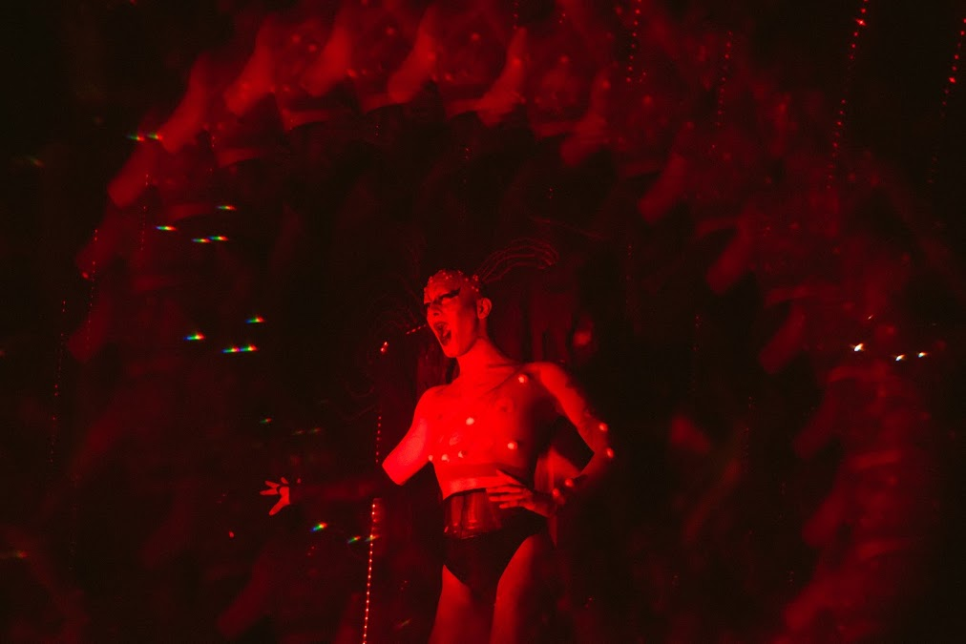
Fig. 3: Rozza performando no palco durante o evento “Ato 1”. 2019. (Alex Oliveira).
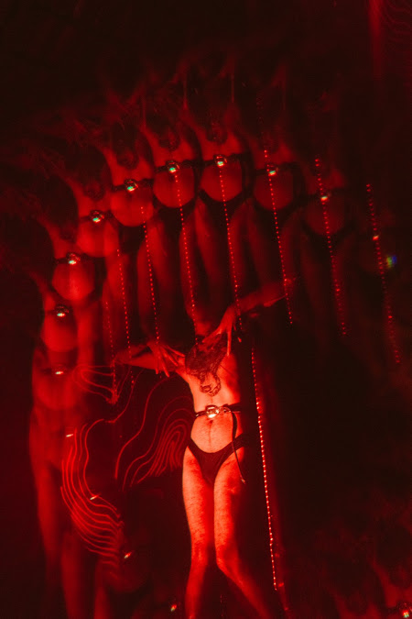
Fig. 4: Marxinne performando no palco durante o evento “Ato 1”. 2019. (Alex Oliveira).

